Упражнения: Първи стъпки в коденето
Задачи за упражнение в клас и за домашно към курса „Основи на програмирането“ @ СофтУни.

Конзолна програмка “Hello C#”
Напишете конзолна C# програма, която отпечатва текста “Hello C#”.
- Стартирайте Visual Studio.
- Създайте нов конзолен проект: [File] [New] [Project].
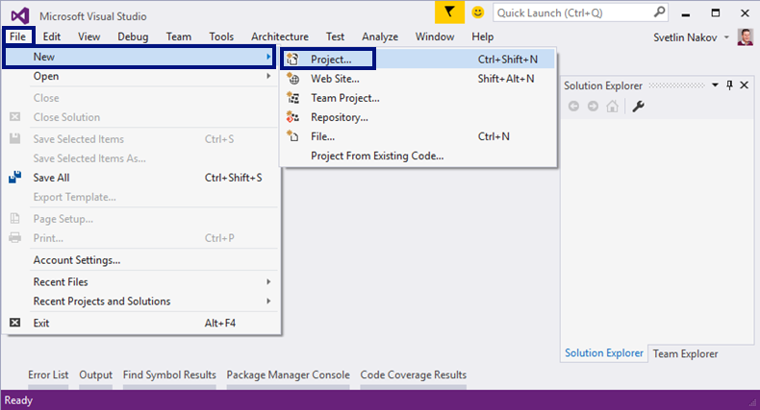
- Изберете от диалоговия прозорец [Visual C#] [Windows] [Console Application] и дайте подходящо име на проекта, например “HelloCSharp”:
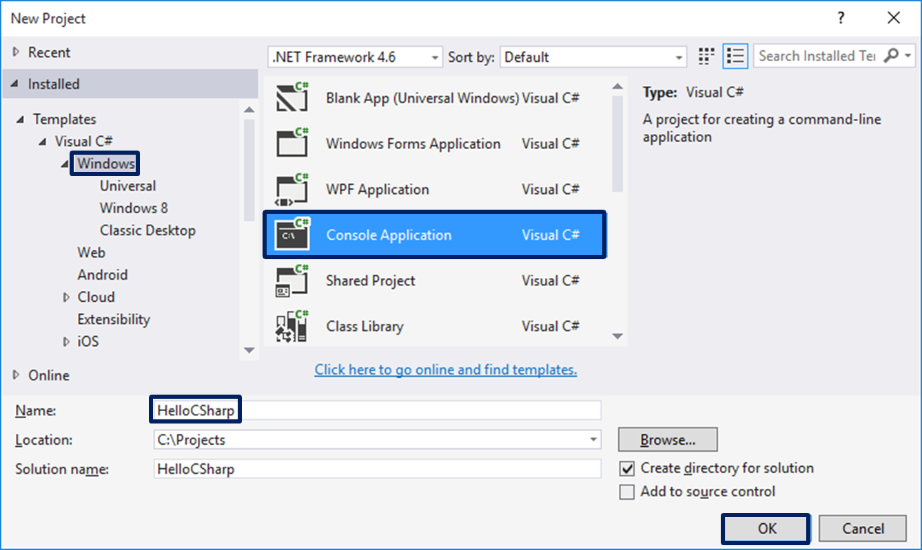
- Намерете секцията Main(string[] args). В нея се пише програмен код (команди) на езика C#.
- Придвижете курсора между отварящата и затварящата скоба { }.
- Натиснете [Enter] след отварящата скоба {.
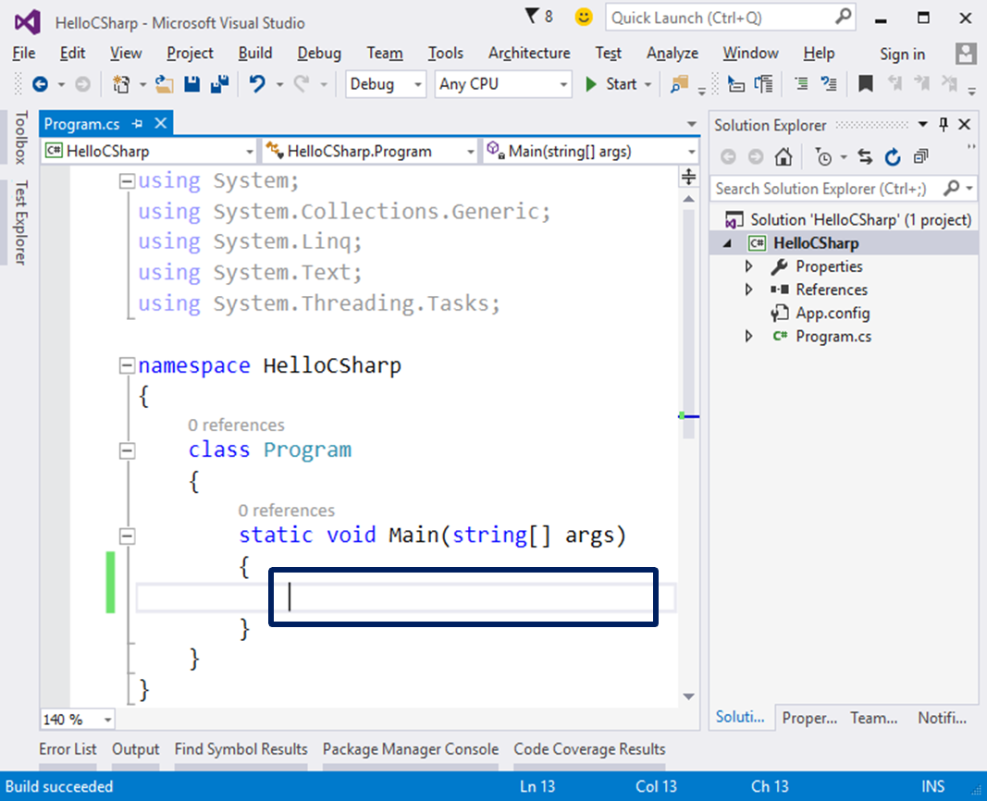
- Напишете следния програмен код (команда за печатане на текста "Hello C#"):
Console.WriteLine("Hello C#");
Кодът на програмата се пише отместен навътре с една табулация спрямо отварящата скоба {.
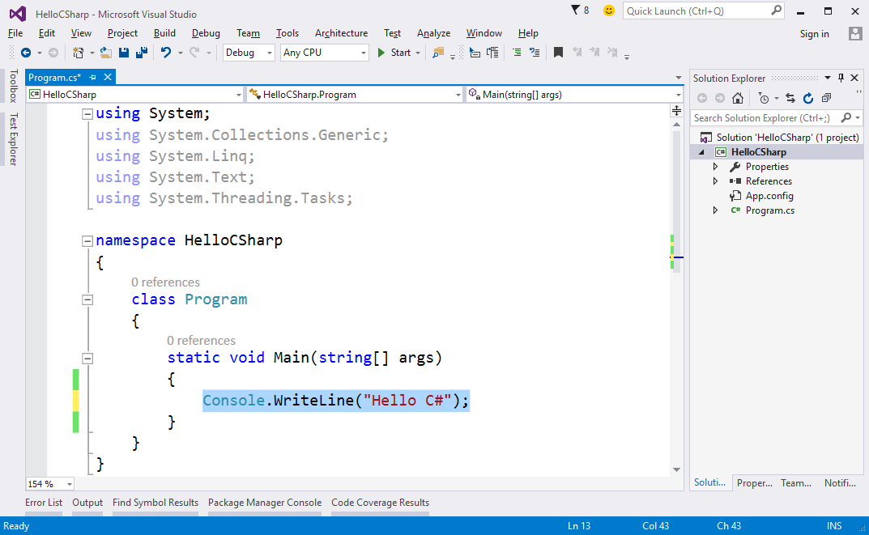
- Стартирайте програмата с натискане на [Ctrl+F5]. Трябва да получите следния резултат:
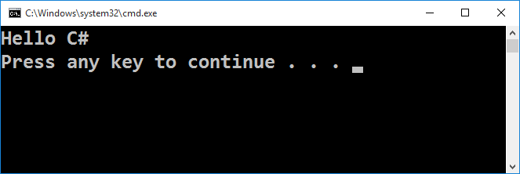
- Тествайте решението на тази задача в онлайн judge системата на СофтУни. За целта първо отворете https://judge.softuni.bg/Contests/Practice/Index/150#0. Влезте с вашия потребител в СофтУни. Ще се появи прозорец за изпращане на решения за задача “Hello CSharp”. Копирайте сорс кода от Visual Studio и го поставете в полето за изпращане на решения:
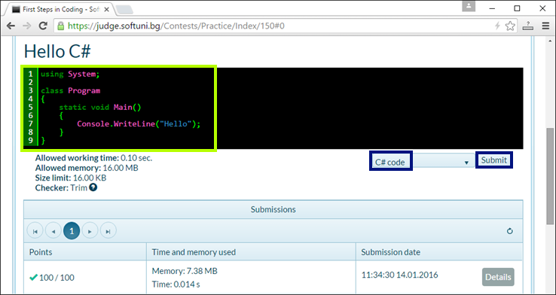
- Изпратете решението за оценяване с бутона [Submit]. Ще получите резултата след няколко секунди в таблицата с изпратени решения в judge системата:
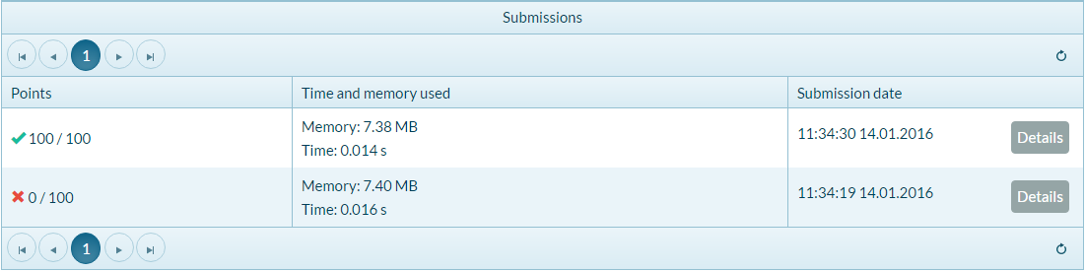

Конзолна програма “Expression”
Напишете конзолна C# програма, която пресмята и отпечатва стойността на следния числен израз:
(3522 + 52353) * 23 - (2336 * 501 + 23432 - 6743) * 3
Забележка: не е разрешено да се пресметне стойността предварително (например с Windows Calculator).
- Направете нов C# конзолен проект с име “Expression”.
- Намерете метода “static void Main(string[] args)” и влезте в неговото тяло между { и }.
- Сега трябва да напишете кода, който да изчисли горния числен израз и да отпечата на конзолата стойността му. Подайте горния числен израз в скобите на командата Console.WriteLine():
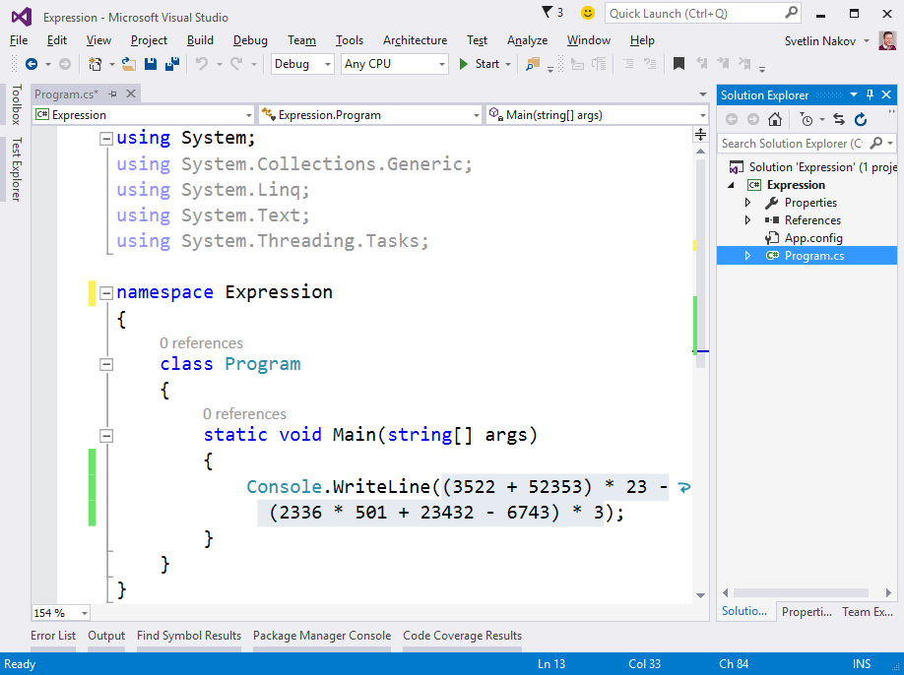
- Стартирайте програмата с [Ctrl+F5] и проверете дали вашият резултат прилича на нашия:
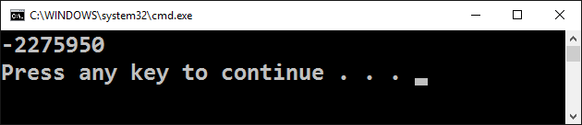
- Тествайте вашата програма в judge системата: https://judge.softuni.bg/Contests/Practice/Index/150#1.
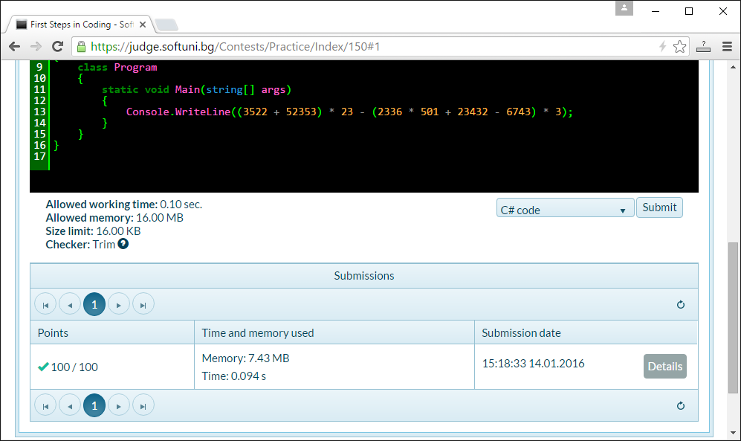

Графично приложение „Суматор за числа“
Напишете графично (GUI) приложение, което изчислява сумата на две числа:
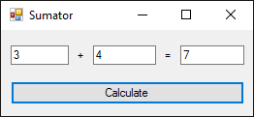
При въвеждане на две числа в първите две текстови полета и натискане на бутона [Calculate] се изчислява тяхната сума и резултатът се показва в третото текстово поле.
За разлика от конзолните приложения, които четат и пишат данните си във вид на текст на конзолата, графичните (GUI) приложения имат визуален потребителски интерфейс. Графичните приложения (настолни приложения, desktop apps) се състоят от един от няколко графични прозореца, в които има контроли: текстови полета, бутони, картинки, таблици и други.
За нашето приложение ще използваме технологията Windows Forms, която позволява създаване на графични приложения за Windows в средата за разработка Visual Studio с езика за програмиране C#.
- Във Visual Studio създайте нов C# проект от тип „Windows Forms Application“:
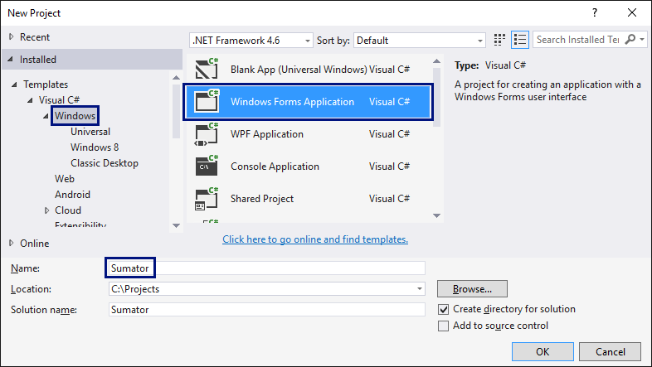
- При създаването на Windows Forms приложение ще се появи редактор за потребителски интерфейс, в който могат да се слагат различни визуални елементи (например кутийки с текст и бутони):
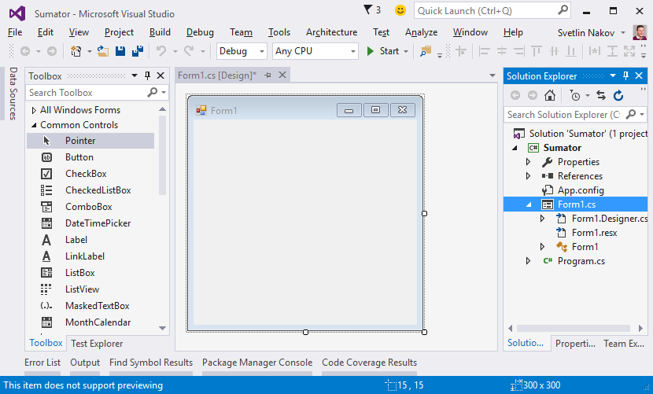
- Изтеглете от лентата вляво (Toolbox) три текстови полета (TextBox), два надписа (Label) и един бутон (Button), и ги подредете в прозореца на приложението. Трябва да се получи нещо като това:
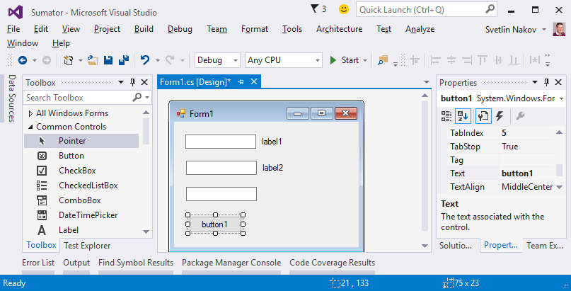
- Променете имената на всяка от контролите. Това става от прозорчето “Properties” вдясно чрез промяна на полето (Name):
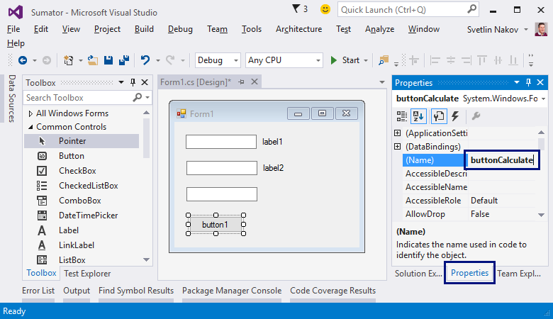
- Имена на текстовите полета: textBox1, textBox2, textBoxSum
- Име на бутона: buttonCalculate
- Име на формата: FormCalculate
- Променете заглавията (Text свойството) на контролите:
- buttonCalculate "Calculate"
- label1 "+"
- label2 "="
- Form1 "Sumator"
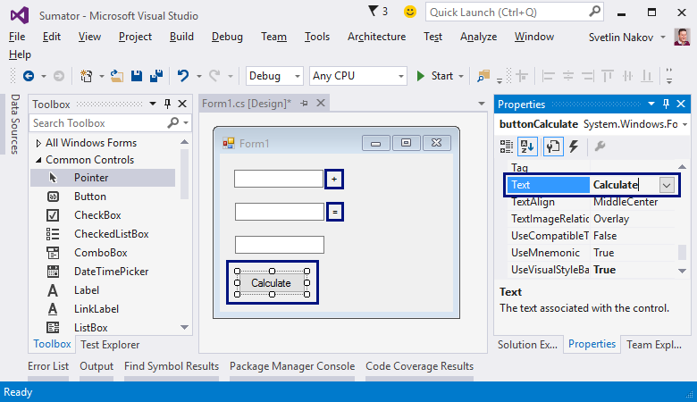
- Преоразмерете и подредете контролите, за да изглеждат по-добре:
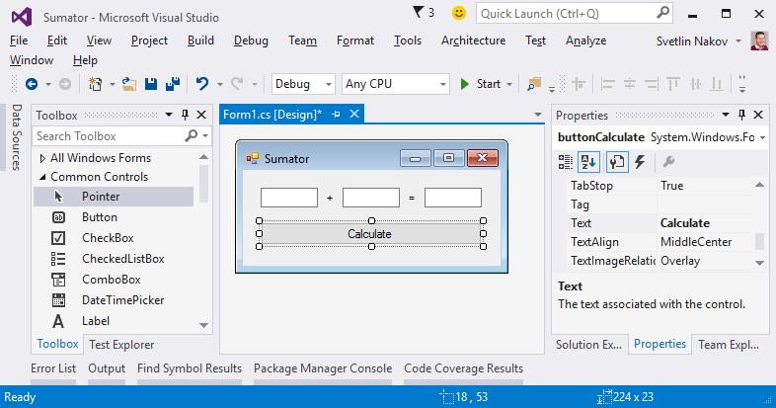
- Стартирайте приложението с [Ctrl+F5]. То би трябвало да тръгне, но да не работи напълно, защото не сме написали какво се случва при натискане на бутона.
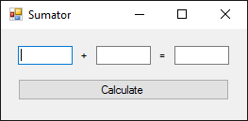
- Сега е време да напишете кода, който сумира числата от първите две полета и показва резултата в третото поле. За целта кликвате два пъти върху бутона [Calculate]. Ще се появи място, където да напишете какво да се случва при натискане на бутона:
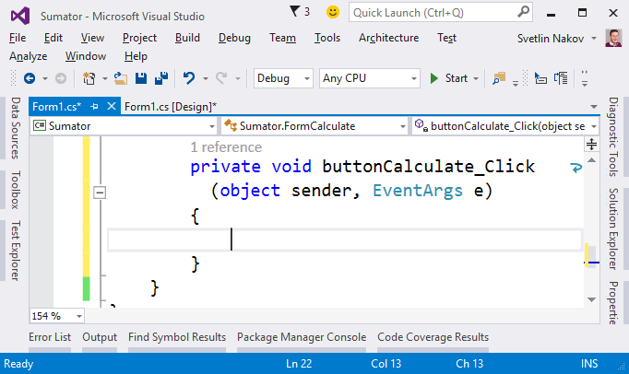
- Напишете следния C# код между отварящата и затварящата скоба { }, където е курсорът:
var num1 = decimal.Parse(this.textBox1.Text);
var num2 = decimal.Parse(this.textBox2.Text);
var sum = num1 + num2;
textBoxSum.Text = sum.ToString();
Този код взима първото число от полето textBox1 в променлива num1, след това второто число от полето textBox2 в променлива num2, след това ги сумира num1 + num2 в променлива sum и накрая извежда текстовата стойност на sum в полето textBoxSum.
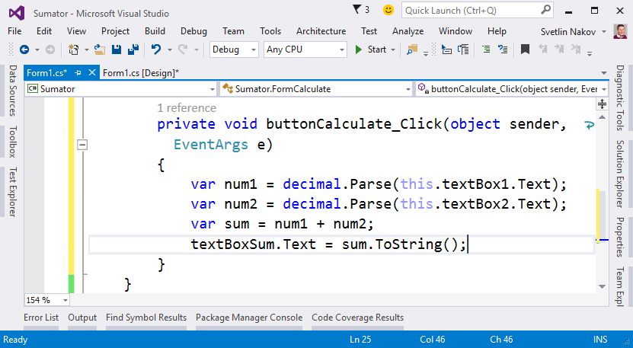
- Стартирайте отново програмата с [Ctrl+F5] и я пробвайте дали работи. Пробвайте да сметнете 4 + 5. След това пробвайте да сметнете -12.5 + 1.3:
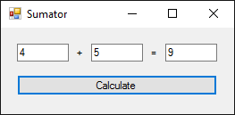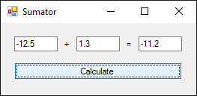
- Пробвайте с невалидни числа, примерно “aaa” и “bbb”. Изглежда има проблем:
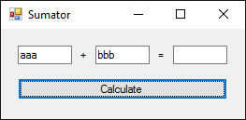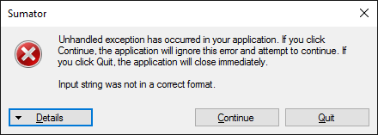
- Проблемът идва от прехвърлянето на текстово поле в число. Ако стойността в полето не е число, програмата се чупи и дава грешка. Можете да поправите кода, за да решите проблема така:
private void buttonCalculate_Click(object sender, EventArgs e)
{
try
{
var num1 = decimal.Parse(this.textBox1.Text);
var num2 = decimal.Parse(this.textBox2.Text);
var sum = num1 + num2;
textBoxSum.Text = sum.ToString();
}
catch (Exception)
{
textBoxSum.Text = "error";
}

}
Горният код прихваща грешките при работа с числа (хваща изключенията) и в случай на грешка извежда стойност “error” в полето с резултата.
- Стартирайте отново програмата с [Ctrl+F5] и я пробвайте дали работи. Този път при грешно число резултатът е “error” и програмата не се чупи.
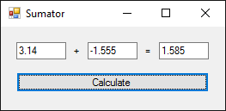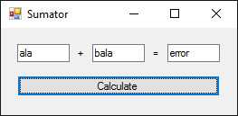

Уеб приложение „Суматор за числа“
Напишете уеб приложение, което изчислява сумата на две числа. При въвеждане на две числа в първите две текстови полета и натискане на бутона [Calculate] се изчислява тяхната сума и резултатът се показва в третото текстово поле. Уеб приложението би могло да изглежда по следния начин:
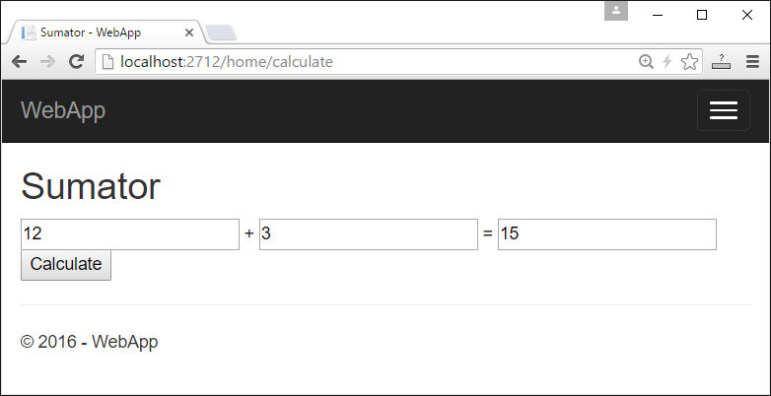
За разлика от конзолните приложения, които четат и пишат данните си във вид на текст на конзолата, уеб приложения имат уеб базиран потребителски интерфейс. Уеб приложенията се зареждат от някакъв Интернет адрес (URL) чрез стандартен уеб браузър. Потребителите пишат входните данни в страница, визуализирана от уеб приложението, данните се обработват на уеб сървъра и резултатите се показват отново в страницата в уеб браузъра.
За нашето уеб приложение ще използваме технологията ASP.NET MVC, която позволява създаване на уеб приложения с езика за програмиране C# в средата за разработка Visual Studio.
- Във Visual Studio създайте нов C# проект от тип „ASP.NET Web Application“:
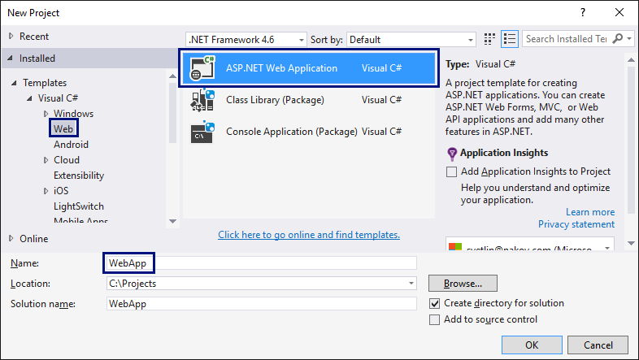
- Изберете тип приложение “MVC”:
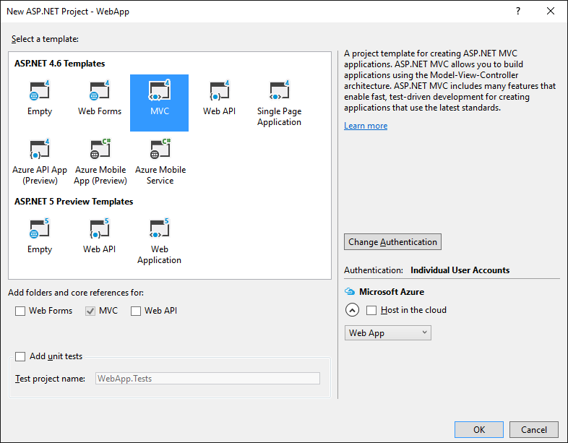
- Намерете файла Views\Home\Index.cshtml. В него стои изгледът (view) за главната страница на уеб приложението:
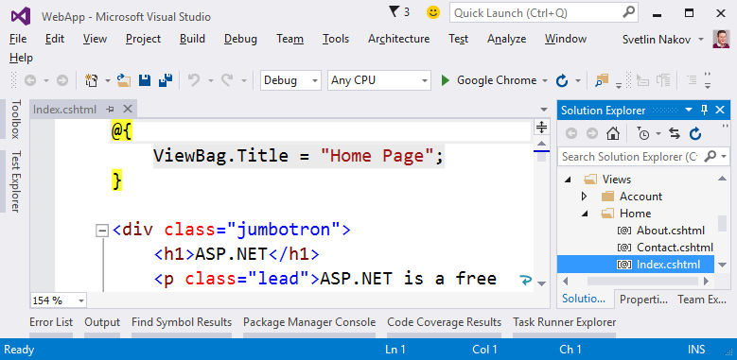
- Изтрийте стария код от файла Index.chtml и напишете вместо него следния код:
@{
ViewBag.Title = "Sumator";
}

<h2>Sumator</h2>

<form method="post" action="/home/calculate">
<input type="number" name="num1" value="@ViewBag.num1" />
<span>+</span>
<input type="number" name="num2" value="@ViewBag.num2" />
<span>=</span>
<input type="number" readonly="readonly" value="@ViewBag.sum" />
<input type="submit" value="Calculate" />
</form>
Този код създава една уеб форма с три текстови полета и един бутон в нея. В полетата се зареждат стойности, които се изчисляват предварително в обекта ViewBag. Указано е, че при натискане на бутона [Calculate] ще се извика действието /home/calculate (действие calculate от home контролера).
- Ето как трябва да изглежда файлът Index.cshtml след промяната:
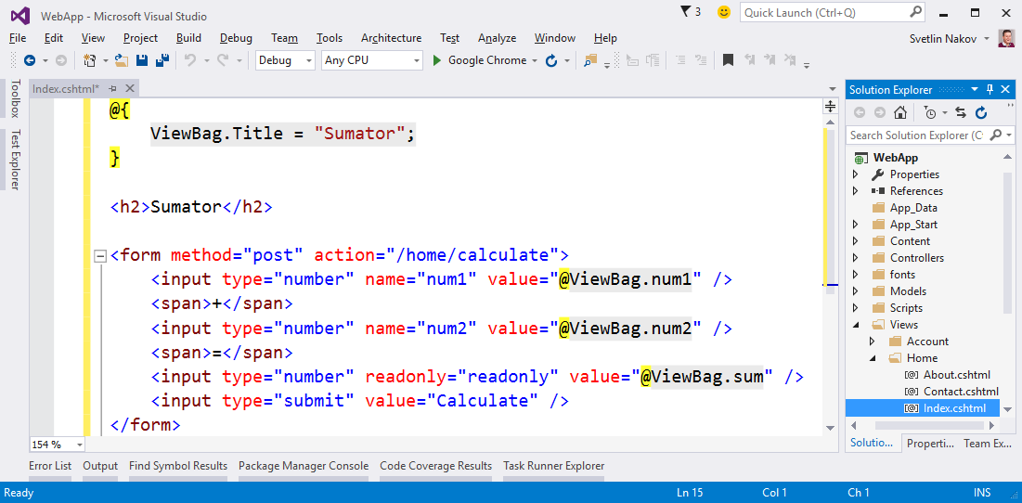
- Остава да се напише действието (action), което сумира числата при натискане на бутона [Calculate]. Отворете файла Controllers\HomeController.cs и добавете следния код в тялото на HomeController класа:
public ActionResult Calculate(int num1, int num2)
{
this.ViewBag.num1 = num1;
this.ViewBag.num2 = num2;
this.ViewBag.sum = num1 + num2;
return View("Index");
}
Този код осъществява действието “calculate”. То приема два параметъра num1 и num2 и ги записва в обекта ViewBag, след което изчислява и записва тяхната сума. Записаните във ViewBag стойности след това се използват от изгледа, за да се покажат в трите текстови полета във формата за сумиране на числа в уеб страницата от приложението.
- Ето как трябва да изглежда файлът HomeController.cs след промяната:
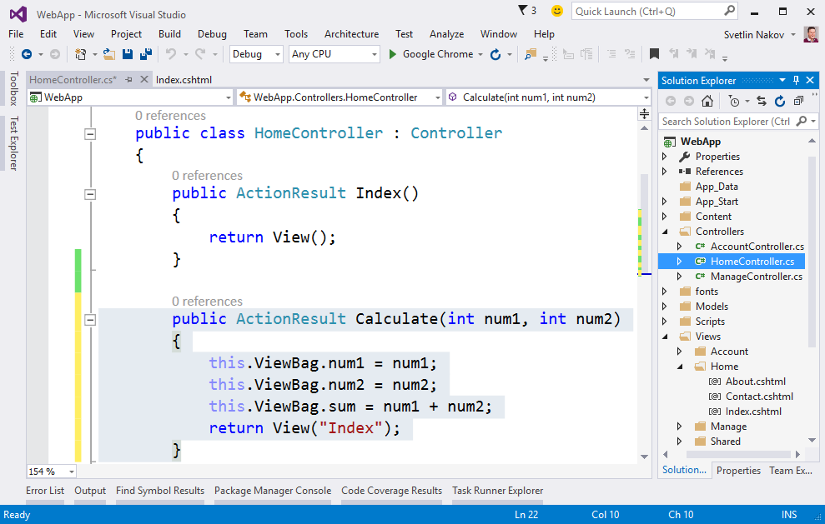
- Приложението е готово. Можете да го стартирате с [Ctrl+F5] и да го тествате дали работи:
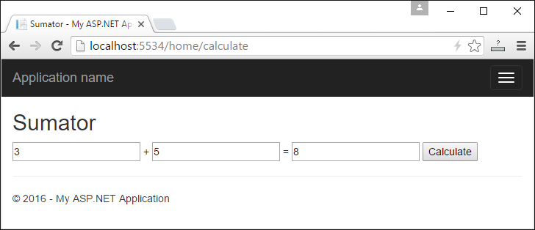

Числата от 1 до 20
Напишете C# конзолна програма, която отпечатва числата от 1 до 20 на отделни редове на конзолата.
- Създайте конзолно C# приложение с име “Nums1To20“:
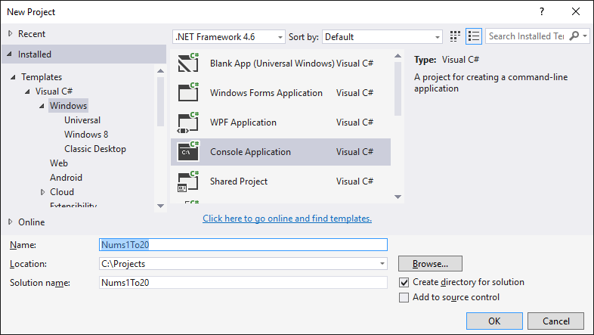
- Напишете 20 команди Console.WriteLine(), една след друга, за да отпечатате числата от 1 до 20.
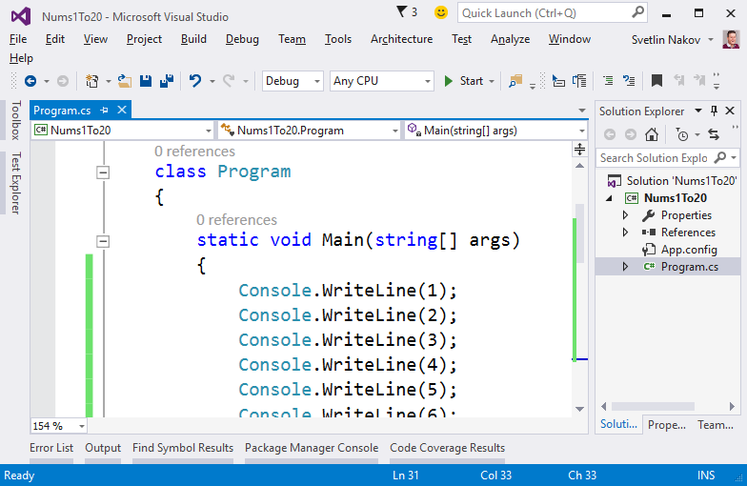
- Тествайте вашето решение на задачата в judge системата: https://judge.softuni.bg/Contests/Practice/Index/150#2
- Можете ли да напишете програмата по по-умен начин, така че да не повтаряте 20 пъти една и съща команда? Потърсете в Интернет информация за „for loop C#“.

Триъгълник от 55 звездички
Напишете C# конзолна програма, която отпечатва триъгълник от 55 звездички, разположени на 10 реда:
*
**
***
****
*****
******
*******
********
*********
**********
- Създайте ново конзолно C# приложение с име “TriangleOf55Stars”.
- Напишете код, който печата триъгълника от звездички, например чрез 10 команди, подобни на Console.WriteLine("*").
- Тествайте кода си в judge системата: https://judge.softuni.bg/Contests/Practice/Index/150#3.
- Опитайте да подобрите решението си, така че да няма много повтарящи се команди. Може ли това да стане с for цикъл?

Лице на правоъгълник
Напишете C# програма, която прочита от конзолата две числа a и b, пресмята и отпечатва лицето на правоъгълник със страни a и b. Примерен вход и изход:
A | b | area
2 | 7 | 14
7 | 8 | 56
12 | 5 | 60
- Направете конзолна C# програма. За да прочетете двете числа, използвайте следния код:
static void Main(string[] args)
{
var a = decimal.Parse(Console.ReadLine());
var b = decimal.Parse(Console.ReadLine());

// TODO: calculate the area and print it
}
- Допишете програмата по-горе, за да пресмята лицето на правоъгълника и да го проверява.
- Тествайте решението си в judge системата: https://judge.softuni.bg/Contests/Practice/Index/150#4.

* Квадрат от звездички
Напишете C# конзолна програма, която прочита от конзолата цяло положително число N и отпечатва на конзолата квадрат от N звездички, като в примерите по-долу:
вход | Изход
3 | ***  * *  ***
4 | ****  * *  * *  ****
5 | *****  * *  * *  * *  *****
- Направете конзолна C# програма. За да прочетете числото N (2 ≤ N ≤100), използвайте следния код:
static void Main(string[] args)
{
var n = int.Parse(Console.ReadLine());

// TODO: print the rectangle
}
- Допишете програмата по-горе, за да отпечатва квадрат, съставен от звездички. Може да се наложи да използвате for-цикли. Потърсете информация в Интернет.
- Тествайте решението си в judge системата: https://judge.softuni.bg/Contests/Practice/Index/150#5.

